
Colegio Nuestro Tiempo - R.B.D.: 14.507-6
Teacher of English Language: Francisca Alvarez P.
Profesor de Artes Musicales: Cristóbal Baeza
Guía Articulada
Idioma extranjero: Inglés y Artes Musicales
Octavo Básico
Semana 20 y 21
26 de Julio a 06 de Agosto

Nombre: ____________________________________________________________ Curso: ________________
Objectives | To identify vocabulary related to countries.  To identify the use of comparatives and superlatives.  To reinforce listening and writing skills
UNIT 2: COUNTRIES, CULTURE AND CUSTOMS
I. Dirígete a tu libro del estudiante pagina 36 y realiza las actividades.
Referencia pag. 36.
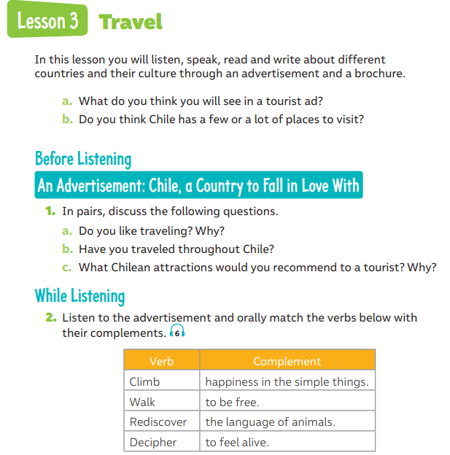

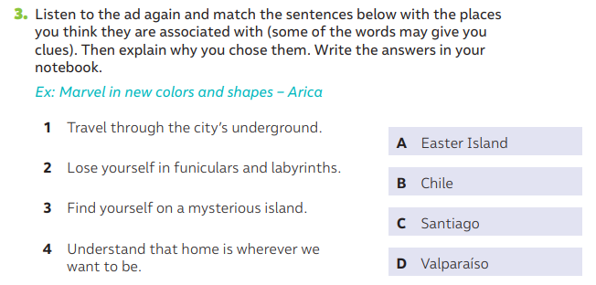

II. Dirígete a tu libro de actividades pagina 20 y realiza las actividades.
Referencia pag. 20
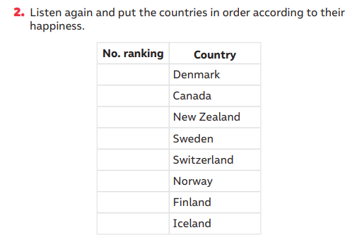
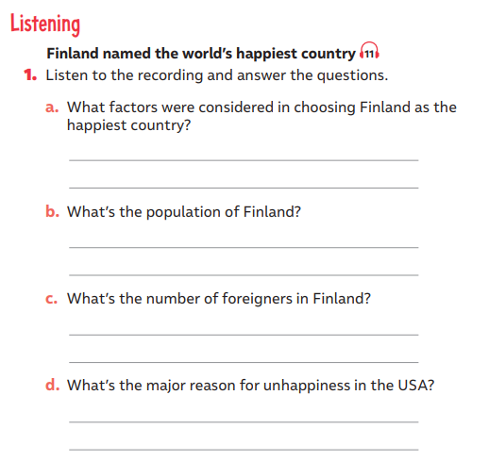

III.Mira las imágenes y escribe el nombre de cada país. Luego busca el país en la sopa de letras.

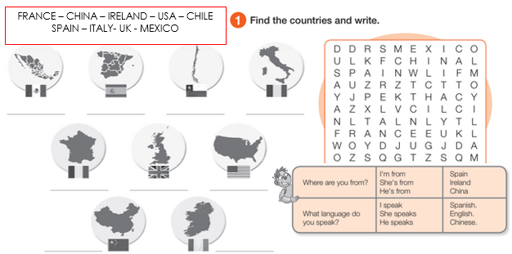

IV. Mira la tabla sobre “Comparatives and Superlatives”.

We use comparatives to compare differences between different things.

Structure: Subject/object 1+ verb + comparative + than + subj/obj 2.

Ex. Chile + is + bigger + than + Germany

We use superlatives to say that one person or thing is superior or inferior than others. We use it in sentences in which we compare more than 2 people or things.

Structure: Subject/object 1 + verb + the + superlative + subject/object 2

Ex. USA + has + the + oldest + constitution

V.Dirígete a tu libro del estudiante página 37 y realiza las actividades 1-2-3 de SPEAKING.
Referencia pag. 37
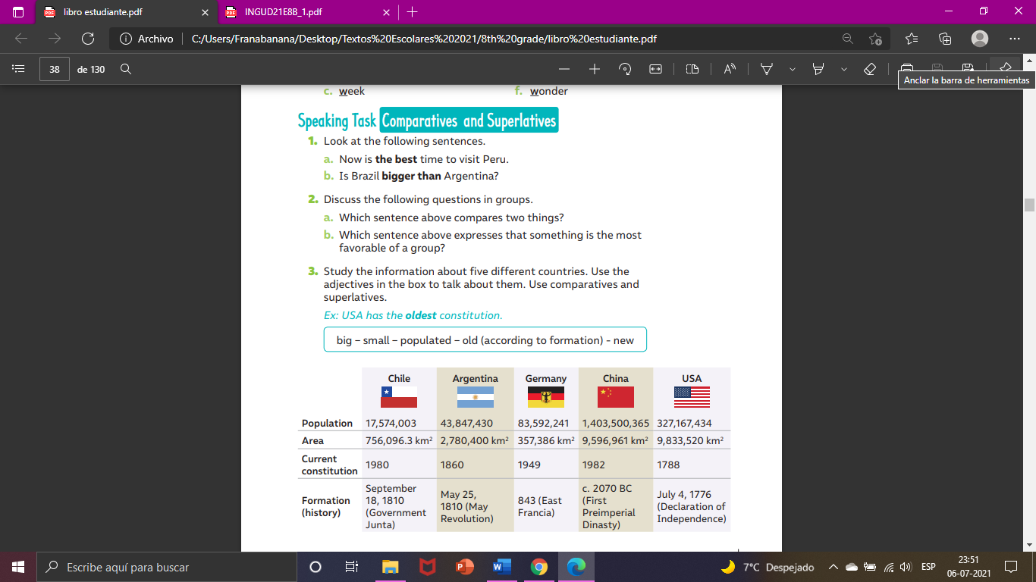

Actividades de Música
Fiesta de la Chilenidad

Objetivo: Relacionar y aplicar procedimientos básicos de organización de un material musical.

Espero que estas semanas de descanso hayan servido para retomar energías y así poder cerrar de una buena manera este segundo trimestre.

Vamos a comenzar a preparar la evaluación sumativa de este trimestre, la cual consiste en crear una cueca.

En primer lugar, vamos a realizar una introducción de lo que es la cueca y para eso vamos a leer un texto de una de las estudiosas del folclor chileno, me refiero a Violeta Parra. En el archivo adjunto, encontrarás los elementos más importantes de la cueca.

En base al texto, responde las siguientes preguntas:

- ¿Qué es la cueca?

- ¿Cómo es la estructura de la cueca?

- Según Violeta Parra ¿Cuáles son las cuecas más bonitas de Chile? ¿Por qué?

La actividad para realizar en la evaluación sumativa consiste en crear una cueca, para eso te invito a ver el siguiente tutorial, que sumado a la información del texto de Violeta Parra, serán de gran ayuda a la hora de crear nuestra súper cueca para la Fiesta de la Chilenidad.

Puedes acceder desde el siguiente enlace: https://youtu.be/j-QPQCJydCY

¡Recuerda! En caso de tener dudas o consultas sobre las actividades de alguna guía, no duden en escribir al correo francisca.alvarez@nuestrotiempo.cl o a cristobal.baeza@nuestrotiempo.cl
Así mismo, tomar fotos y/o enviar las guías de trabajo realizadas a CLASSROOM para ser revisadas y entregar retroalimentación de sus trabajos.

